Образцы документов

1. Удостоверение о краткосрочном повышении квалификации - по образовательной программе повышения квалификации в объеме не менее 16 часов (приложение 1);
2. Свидетельство о профессии рабочего, должности служащего – по образовательной программе профессионального обучения (приложение 2).;
3. Сертификат о прохождении краткосрочного образовательного курса (приложение 3).

Приложение 1

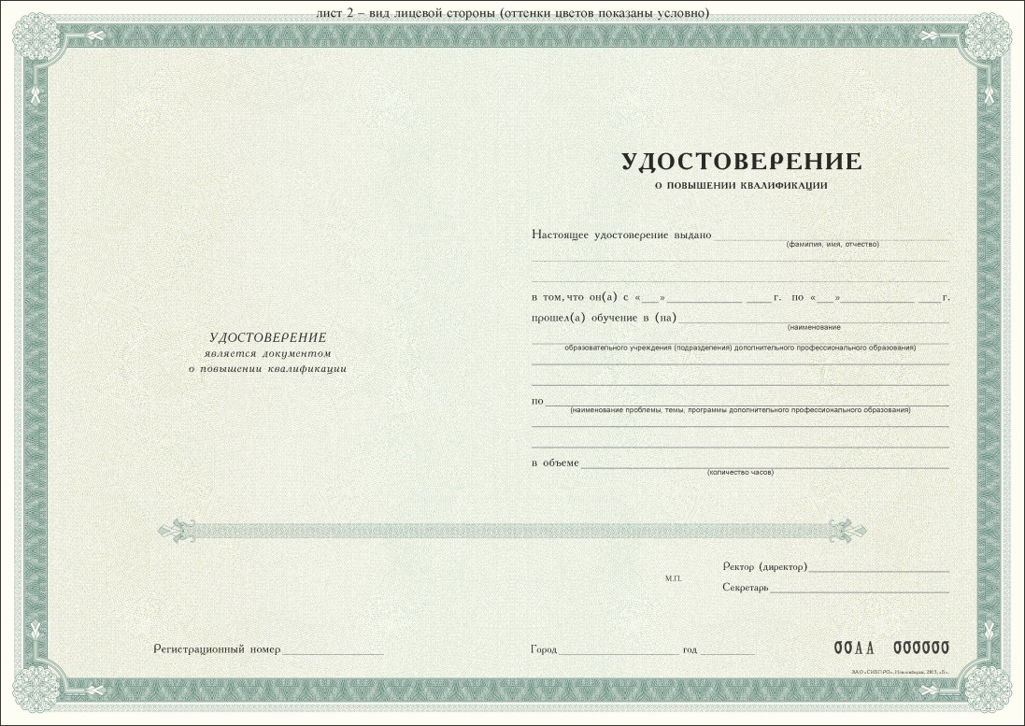

Приложение 2

